计算机发展

1. 第一台电子计算机 1946美国宾夕法尼亚大学 ENIAC 计算导弹轨迹
2. 计算机发展的四个阶段：划分依据：**电子元器件的不同**

* 第一代 **电子管** 计算机时代：
* 第二代 **晶体管**：
* 第三代 **中小规模集成电路** ：开始出现**操作系统**，出现小型计算机
* 第四代：**至今** **大规模/超大规模集成电路** 微型计算机

1. 第一台电子计算机 1946美国宾夕法尼亚大学 ENIAC 计算导弹轨迹
2. 按照**计算机主机**所使用的**电子元器件（最主要是CPU）**的不同，可以将计算机发展划分为4个阶段：

* 第一代 **电子管** 计算机时代：
  + CPU使用的是**电子管**，内存是**磁鼓，不是晶体管**
  + 使用**机器语言**和**汇编语言**编程
  + 计算机应用：**科学计算（加减乘除，开方等）。**

注意，**科学计算**始终都是计算机的主流应用之一，和年代无关

信息，逻辑运算，门电路

1. 计算机中的**任何信息**都使用**二进制**表示。
2. **所有二进制信息**的处理，**都可以归结为逻辑运算。原因：所有的算术运算**都可以**使用逻辑运算完成。**
   * 算数运算是有**可能导致溢出**的，**逻辑运算一定不会导致溢出**，因为逻辑运算不会进位，它的运算是每一位进行运算，不会牵扯到其他的位
3. 本质上，所有的**算术运算**都可以通过**加法**完成，计算机中所有的**算术运算**都由**逻辑运算**运行

* **乘法**用**加法**完成，**除法**用**减法**完成，**减法**也是用**加法**完成的
* **二进制数的加法**也可以使用**逻辑运算来完成**。

1. **逻辑运算**是由**门电路**实现的，**门电路**可以对**所有信息进行各种各样**的**处理**

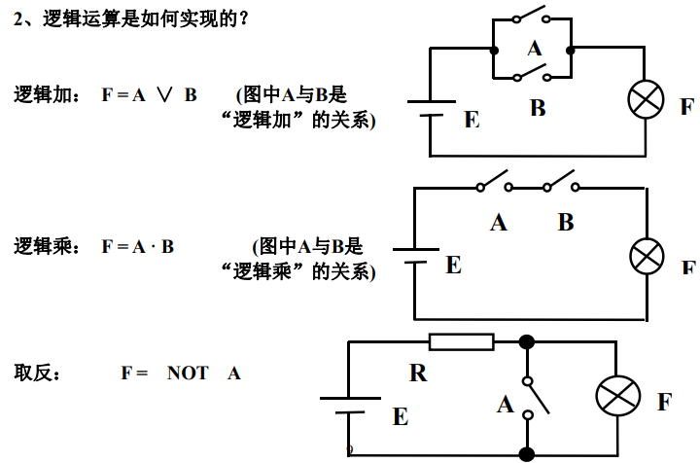

1. **门电路**是由**晶体管**实现的。所有**计算机**或者**数字装置**中**最基本的物理单元**就是**晶体管**

* **主频：晶体管每秒允许的最大通断（开关次数）**
* 晶体管的**电压越小，功耗越小**
* **晶体管**可以使用**平面工艺** 制作在**半导体硅片上。**借助**微电子工艺，几个cm硅片**可以集成数以千万计晶体管

计算机语言

计算机的语言越高级，其执行效率越低，但可读性，可移植性越高

1. 机器语言：CPU的**指令系统**，是**机器指令**的**集合**

* 计算机硬件**唯一**可以**直接识别和执行**的**语言。**
* 可移植性差（不同型号的CPU，其CPU指令系统不同，因此机器语言不同）。
* 机器语言可以写任何软件，不一定是系统软件，也可以是应用软件

汇编语言：**符号语言，对**机器语言进行**符号化**mov, add**，不能直接执行**。

* 必须通过**汇编程序**将**汇编语言程序**转化成**机器语言程序，**然后才能被计算机执行
* **汇编程序是：**系统软件
* **移植性比机器语言好，但依旧很差**

数的进制